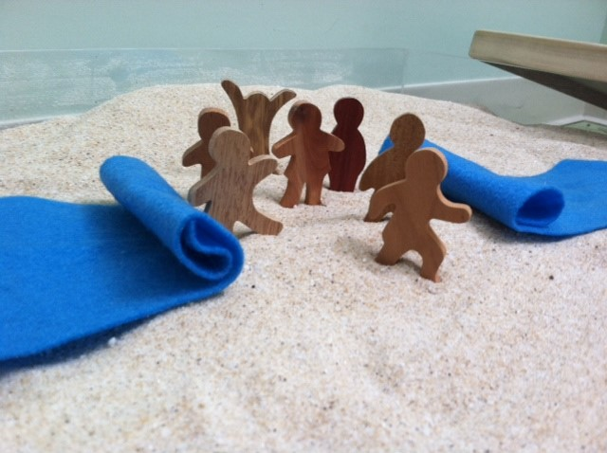
Over Godsdienstlessen (PC) op onze school
Dit schooljaar zijn we begonnen na te denken over onszelf, en de Grote Vragen die wij kunnen hebben. Zo konden we ons zelf en elkaar goed leren kennen, waardoor een sfeer van veiligheid ontstond. De GVO trein van dit schooljaar kon vertrekken.
We maakten kennis met de Bijbel. Hoe oud is hij? Wie heeft hem geschreven? Zijn de verhalen echt gebeurd? Over wie gaat het? Heb ik er ook iets aan?
De volgende onderwerpen waren: Creëren, iets moois (zelf) maken, creatief zijn. Wat, als een ander het kapot maakt? Het kwaad in de wereld.
Onderdrukking/ slavernij en bevrijding. Dit verhaal hebben we gespeeld met een echte woestijn.
De weken daarna zijn we er mee verder gegaan op een creatieve manier. Toen brak de tijd van Advent en Kerst aan. Elke keer proberen we in de verhalen te zoeken naar de betekenis voor ons, in deze tijd.
We volgden het begin van Jezus Joodse leven en met groep 6/7 zijn we op bezoek geweest in de synagoge waar een expositie was over Joodse feesten in de oorlog.
We hebben het gehad over "nee kunnen zeggen" en "grenzen aangeven"
Nu gaan we verder richting Pasen met alle verhalen die daar bij horen.
Elk jaar gaat het weer anders, zijn de verhalen nieuw of in een andere vorm. Soms komt het onderwerp uit de groep.
Ook kleuters zijn welkom en krijgen op hun niveau GVO
Elke keer leggen we de verbinding naar onszelf en het samen leven met de mensen om ons heen.
Dat is vormen, opvoeden...heerlijk dat daar op De Bongerd ruimte voor is, naast alles wat onze kinderen moeten presteren en leren.
Hemera de Roo, godsdienstleerkracht op De Bongerd

